ПРОФЕСІЯ

Прочитайте текст. Як ви думаєте, що люблять робити у сім’ї Григорія Івановича?

Знайо́мтесь. Це Григо́рій Іва́нович, він журналі́ст. Він пи́ше про спорт. Він працю́є у газе́ті, він веде́ спорти́вну ру́брику. Йому́ подо́бається його́ робо́та.

А це його́ син, Іва́н. Він студе́нт. Він навча́ється в університе́ті. Він не хо́че бути́ журналі́стом, як його́ ба́тько. Він вчи́ться на меди́чному факультеті. Він хо́че ста́ти терапе́втом.

А це дружи́на Григо́рія Іва́новича, Катери́на Іва́нівна, вона́ худо́жниця. Вона́ працюва́ла у шко́лі вчи́телем малюва́ння, але́ заробля́ла ма́ло гро́шей. Тому́ зара́з вона́ почала́ працюва́ти у видавництві, вона́ ство́рює ілюстра́ції до дитя́чих книг.

А це діду́сь, Іва́н Костянти́нович, ба́тько Катери́ни Іва́нівни. Він вже на пе́нсії, але́ ще працю́є сто́рожем на складі. Він не хо́че сиді́ти вдо́ма, тому́ працю́є. Робо́та неважка́, він мо́же чита́ти, диви́тися телеві́зор, слу́хати спорти́вні нови́ни в ра́діо або́ розв’язувати кросво́рди.

А це його́ дружи́на, О́льга Дми́трівна. Вона́ бабу́ся Іва́на і ма́ма Катери́ни Іва́нівни. Вона́ пенсіоне́рка. Вона́ не працю́є. Вона́ допомага́є Катери́ні Іва́нівні по господа́рству, готу́є ї́сти та прибира́є. У ві́льний час вона́допомага́є в приту́лку для твари́н, догляда́є за твари́нами, прибира́є і готу́є для твари́н ї́сти.

Дієслова на –ювати (працювати). Теперішній час.
ПРАЦЮВАТИ + закінчення
я | працюю | ми | працюємо
ти | працюєш | ви | працюєте
він, вона, воно | працює | вони | працюють

Працювати КИМ?

менеджер – менеджерОМ медсестра – медсестрОЮ
вчитель – вчителЕМ чиновниця – чиновниЦЕЮ
! лікар - лікарЕМ
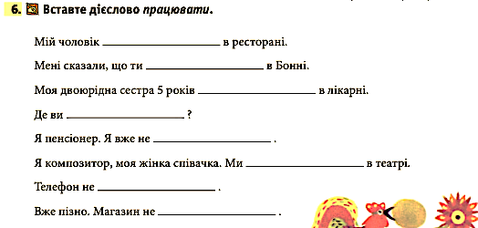

Місцевий відмінок (на кому? чому?). Питання ДЕ?

магазин – у магазині | готель – у готелі
школа – у школі | лікарня – у лікарні
місто – у місті | відділення – у відділенні

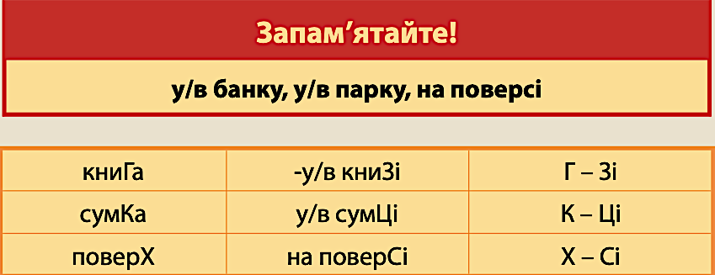
УВАГА: банк – у банку зупинка – на зупинці; поліція – у поліції метро – у метро

Використання прийменників з питанням ДЕ?

У чи В?

у видавництві, у винарні в університеті, в Україні у/в магазині, у/в лікарні
у школі, у фірмі в адміністрації, в Одесі у/в метро, у/в готелі

НА

otevřený prostor: на базарі, на вокзалі
povrch: на столі, на вулиці
akce: на обіді, на тенісі
některé další lokality: на пошті, на кіностудії

АЛЕ: в університеті, у консульстві, у посольстві, в уряді, у поліції…
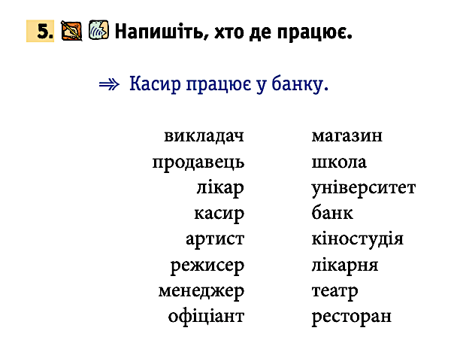
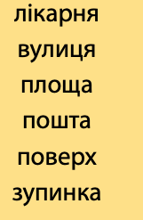
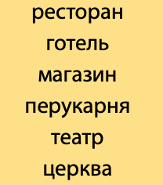
6. Хто там працює або хто там може бути?

Розмовляйте: Де працюють ваші рідні, друзі, знайомі?

Хто вони? Де вони працюють?
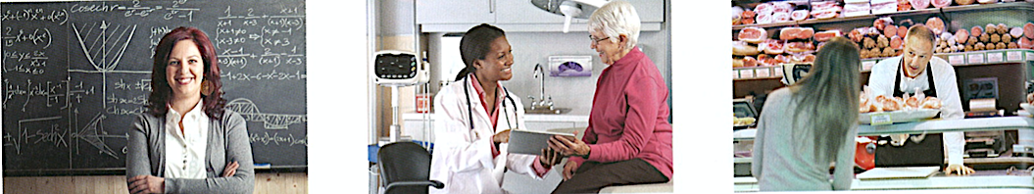

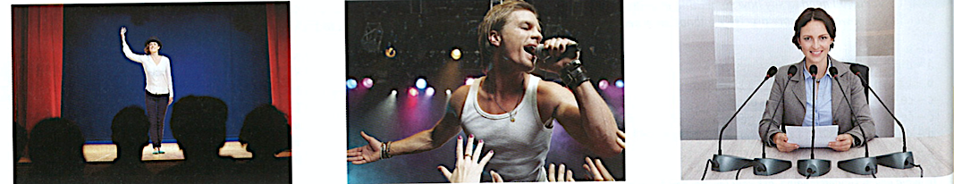
Марія Валері Денис


Галина Іван Оксана
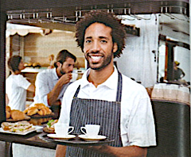


Ольга Дарія Джон

Ким я хо́чу ста́ти?

Я хо́чу ста́ти журналі́стом. Я хо́чу ста́ти лі́каркою.
Я хо́чу ста́ти лі́карем. Я хо́чу ста́ти худо́жницею.

Пита́льна констру́кція ЧОМУ́? – ві́дповідь ТОМУ́ ЩО (БО)

Я хо́чу ста́ти журналі́стом, тому́ що мене́ ціка́вить полі́тика.
Я хо́чу ста́ти лі́карем, тому́ що хо́чу допомага́ти лю́дям.
Я хо́чу ста́ти лі́каркою, тому́ що я хо́чу лікува́ти діте́й.
Я хо́чу ста́ти худо́жницею, тому́ що я лю́бою малюва́ти.

Ким хо́чете ста́ти ви?
Чому́?

